[Capte la atención de los lectores mediante una cita importante extraída del documento o utilice este espacio para resaltar un punto clave. Para colocar el cuadro de texto en cualquier lugar de la página, solo tiene que arrastrarlo.]
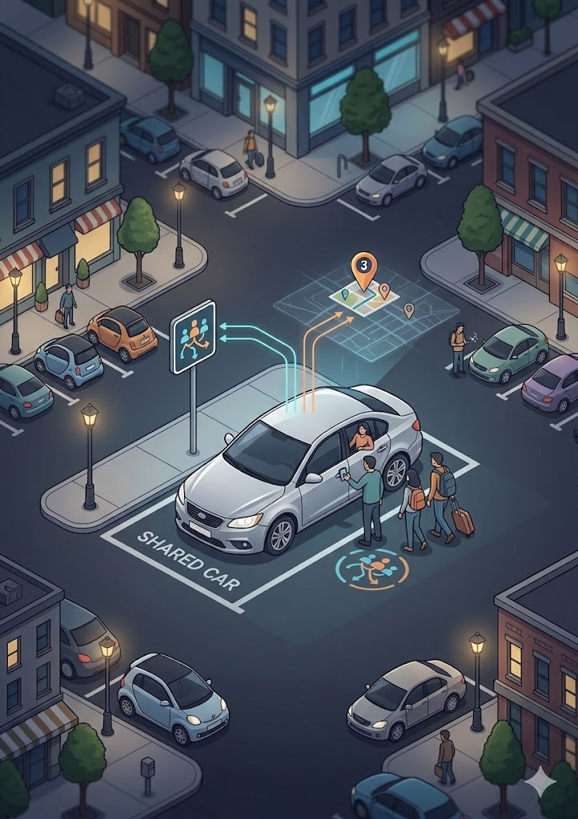

Universidad Politécnica de Madrid
Escuela Técnica Superior de Ingenieros Informáticos
Arquitectura deCoche compartido:
4 Casos de Uso

Autores: Rubén Jaraba Sánchez, Clara García Toledo, Pablo Campo Herrero,
Alexandra Pinto Ghaffar
Nº de matrícula: 23M070, 23M054, 23M063, 23M075
Asignatura: Ingeniería del Software Grado: Matemáticas e Informática

Contenido
Caso de Uso: Reserva de un viaje 4
Objetivo 4
Nivel 4
Actor Principal 4
Actores Secundarios 4
Personal involucrado e intereses 4
Precondiciones 4
Postcondiciones 4
Trigger 4
Escenario principal de éxito 5
Flujos alternativos 5
Prioridad 6
Frecuencia 6
Caso de Uso: Cancelación del trayecto 10
Objetivo: 10
Nivel 10
Actor Principal 10
Actores Secundarios 10
Personal involucrado e intereses 10
Precondiciones 10
Postcondiciones 10
Trigger 10
Escenario principal de éxito 10
Flujos alternativos 11
Lista de tecnología y variaciones de datos 11
Prioridad 11
Frecuencia 11
Caso de Uso: Finalización del trayecto 12
Objetivo 12
Nivel 12
Actor Principal 12
Actores Secundarios 12
Personal involucrado e intereses 12
Precondiciones 12
Postcondiciones 12
Trigger 12
Escenario principal de éxito 12
Flujos alternativos 13
Lista de tecnología y variaciones de datos 14
Prioridad 14
Frecuencia 14

Caso de Uso: Reserva de un viaje

Objetivo Permitir a un usuario la búsqueda y reserva de una plaza en un viaje.
Nivel Primario.
Actor Principal Pasajero (Usuario).
Actores Secundarios
- Conductor (Usuario)
- Servicio externo de pagos
- Microservicio de Viajes
- Microservicio de Viajes Search
- Microservicio de Reservas
- Microservicio de Pagos

Personal involucrado e intereses
- Pasajero (Usuario): Quiere asegurarse una plaza en el trayecto deseado por el precio acordado.
- Conductor (Usuario): Quiere que las plazas disponibles de su viaje publicado sean ocupadas por pasajeros.
- Sistema de Pagos (Servicio Externo): Quiere procesar de forma segura la transacción bancaria y gestionar el cobro inicial al pasajero.
- Compañía: Quiere registrar correctamente la creación de la reserva y actualizar el estado del viaje.

Precondiciones
- El Pasajero debe estar registrado y autenticado en el sistema.
- El Conductor debe estar registrado y autenticado en el sistema y debe tener un coche registrado.
- El viaje deseado debe estar publicado y tener plazas disponibles.

Postcondiciones
- Se registra la nueva reserva en el sistema.
- El sistema actualiza el número de plazas disponibles del viaje reservado.
- El sistema gestiona el pago del pasajero y envía las notificaciones correspondientes de confirmación.
Trigger
El Pasajero, tras buscar trayectos que se ajusten a sus necesidades, selecciona uno y pulsa el botón de "Reservar plaza" desde la interfaz.

Escenario principal de éxito
- El Pasajero introduce los datos de su trayecto y marca sus opciones de preferencia.
- El Microservicio de Viajes Search procesa la consulta buscando viajes que correspondan con las preferencias.
- El Microservicio de Viajes Search devuelve al Pasajero una lista de viajes disponibles que cumplen con todas las opciones seleccionadas.
- El Pasajero selecciona un viaje concreto de la lista para proceder a la reserva.
- El Microservicio de Viajes verifica que haya una plaza que siga disponible en ese momento exacto.
- El Microservicio de Pagos solicita al Pasajero que introduzca su método de pago.
- El Pasajero que introduce su método de pago.
- El Servicio Externo de Pagos procesa y aprueba la transacción bancaria.
- El Microservicio de Reservas registra la reserva.
- El Microservicio de Viajes actualiza las plazas disponibles del viaje original.
- El Pasajero y el Conductor reciben las notificaciones de confirmación.

Flujos alternativos
3a. No se encuentran viajes con las preferencias indicadas
- El Microservicio de Viajes Search determina que no hay ningún viaje publicado que coincida con los criterios y opciones marcadas.
- El Sistema notifica al Pasajero que no hay resultados y le devuelve a la pantalla de búsqueda.
5a. Las plazas solicitadas ya no están disponibles
- El Microservicio de Viajes verifica el estado actual y detecta que no hay plazas disponibles.
- El Sistema informa al Pasajero de que las plazas acaban de agotarse.
- El Sistema redirige al Pasajero de vuelta a la lista de resultados disponibles.
7a. El método de pago introducido es incorrecto
- El Microservicio de Pagos informa al Pasajero que el método de pago introducido es erróneo o no soportado.
- El Sistema redirige al Pasajero de vuelta a la pantalla de pago.
8a. El pago es rechazado por la entidad externa
- El Servicio Externo de Pagos deniega la transacción.
- El Microservicio de Pagos recibe la respuesta de rechazo y alerta al Pasajero sobre el fallo en el cobro.
- El Sistema ofrece al Pasajero la posibilidad de ingresar un método de pago distinto o cancelar el proceso por completo.
9a/10a. Retraso en la actualización
- Tras un pago exitoso, el Microservicio de Reservas registra la operación, pero la red experimenta latencia al comunicarse asíncronamente con el Microservicio de Viajes para actualizar las plazas.
- El sistema encola el mensaje; el viaje se actualizará y los correos se enviarán de forma eventual una vez se restablezca el flujo normal de mensajes.
*. Cancelación manual por parte del Pasajero
1. El Pasajero decide cancelar voluntariamente la reserva antes de que el Servicio Externo de Pagos apruebe la transacción.
2. El Sistema aborta el proceso de inmediato. No se ejecuta ningún cargo económico, no se deduce ninguna plaza en el Microservicio de Viajes y no se genera un registro en el Microservicio de Reservas.
3. El Sistema devuelve al Pasajero a la página de inicio.

Prioridad Alta.
Frecuencia Muy Alta.

Caso de Uso: Publicación de viaje con sincronización CQRS
Objetivo: Permitir a un conductor publicar un nuevo viaje en la plataforma, de forma que quede registrado en el sistema y quede disponible para su búsqueda por los pasajeros de manera inmediata.
Nivel: Primario.
Actor Principal: Conductor (Usuario).
Actores Secundarios:
- Microservicio de Viajes
- Message Broker
- Microservicio Viajes Search
- Search Database
- Document Store
Personal involucrado e intereses
- Conductor (Usuario): Quiere publicar su viaje con todos los detalles (origen, destino, fecha, plazas y precio) y que aparezca disponible para los pasajeros lo antes posible.
- Pasajero (Usuario): Quiere poder encontrar el viaje recién publicado al realizar búsquedas con sus preferencias.
- Compañía: Quiere que la escritura y la lectura de viajes sean independientes para garantizar el rendimiento del sistema incluso bajo alta demanda.
Precondiciones
- El conductor está registrado y autenticado en el sistema.
- El conductor tiene al menos un vehículo registrado en su perfil.
- El Microservicio de Viajes, el Message Broker y el Microservicio Viajes Search están operativos.
Postcondiciones
- El viaje queda registrado en el Document Store del Microservicio de Viajes con estado "Programado".
- El viaje queda disponible en la Search Database y en la Caché del Microservicio Viajes Search para que los pasajeros puedan encontrarlo.
- El conductor recibe una confirmación de que el viaje ha sido publicado correctamente.
Trigger
El conductor rellena el formulario de publicación de viaje en la aplicación y pulsa el botón "Publicar viaje".
Escenario principal de éxito
- El conductor introduce los datos del viaje: origen, destino, fecha, hora, número de plazas disponibles, precio por plaza y preferencias opcionales.
- El conductor envía el formulario a través del API Gateway.
- El API Gateway enruta la petición al Microservicio de Viajes.
- El Microservicio de Viajes valida los datos recibidos y persiste el nuevo viaje en el Document Store, asignándole un identificador único y el estado "Programado".
- El Microservicio de Viajes publica un evento "Viaje Creado" en el Message Broker.
- El sistema confirma al conductor que el viaje ha sido registrado correctamente.
- El Microservicio Viajes Search consume el evento del Message Broker de forma asíncrona.
- El Microservicio Viajes Search indexa el nuevo viaje en la Search Database y actualiza la Caché para que el viaje sea localizable en las búsquedas de los pasajeros.
Flujos alternativos
4a. Los datos del formulario son inválidos o incompletos
- El Microservicio de Viajes detecta que faltan campos obligatorios o que los datos tienen un formato incorrecto.
- El sistema notifica al conductor indicando qué campos deben corregirse.
- No se persiste ningún dato y no se publica ningún evento en el Message Broker.
5a. Fallo al publicar el evento en el Message Broker
- El Microservicio de Viajes detecta que no ha podido publicar el evento "Viaje Creado" correctamente.
- El viaje permanece registrado en el Document Store, pero aún no está disponible en el buscador.
- El sistema reintenta automáticamente la publicación del evento hasta que el Message Broker lo confirme.
7a. El Microservicio Viajes Search no puede indexar el viaje
- El Microservicio Viajes Search consume el evento, pero falla al indexar el viaje en la Search Database.
- El evento permanece en la cola del Message Broker y el sistema reintenta la indexación de forma automática.
- Hasta que el reintento sea exitoso, el viaje existe en el sistema, pero no aparece en las búsquedas de los pasajeros.
*. El conductor cancela la publicación antes de confirmar
- El conductor decide no continuar antes de enviar el formulario.
- El sistema descarta los datos introducidos sin realizar ninguna operación de escritura ni publicar ningún evento.
Lista de tecnología y variaciones de datos
- 5a. El uso del Message Broker garantiza que, aunque el Microservicio Viajes Search estuviera temporalmente caído, el evento no se pierda y el viaje quede indexado en cuanto el servicio vuelva a estar activo.
- 7a. La separación entre el flujo de escritura (Microservicio de Viajes y Document Store) y el flujo de lectura (Microservicio Viajes Search, Search Database y Caché) es la aplicación del patrón CQRS: permite que las búsquedas masivas de pasajeros no interfieran con la creación de nuevos viajes.
Prioridad Alta.
Frecuencia Media.

Caso de Uso: Cancelación del trayecto

Objetivo: Gestionar la anulación de un viaje por parte del conductor, asegurando que le devuelvan el dinero que tenían retenido a todos los pasajeros y que el viaje desaparezca de las búsquedas.
Nivel Primario.
Actor Principal Conductor.
Actores Secundarios
- Servicio Externo de Pagos
- Microservicio de Viajes
- Microservicio de Viajes Search
- Microservicio de Reservas
- Microservicio de Pagos.

Personal involucrado e intereses
- Conductor: Quiere anular el compromiso sin que se le penalice si es por causa justificada.
- Pasajero: Quiere recuperar su dinero de inmediato y ser avisado para buscar otro transporte.
- Compañía: Quiere que el sistema sea consistente y que los viajes eliminados no aparezcan en las búsquedas.
Precondiciones
- El viaje está en estado "Programado", es decir todavía no se ha iniciado.
- El conductor está autenticado.

Postcondiciones
- El viaje cambia a "Cancelado".
- Se elimina del buscador.
- Todas las reservas se anulan.
- Se ejecutan los reembolsos en el banco.
- Se notifica a los pasajeros y al conductor.
Trigger
El conductor selecciona la opción "Cancelar viaje" en su dispositivo.

Escenario principal de éxito
- El conductor solicita la cancelación de un viaje específico desde su lista de trayectos publicados.
- El Microservicio de Viajes verifica que el viaje aún no ha comenzado y registra el cambio de estado del viaje a "Cancelado".
- El sistema publica un evento de "Viaje Cancelado" en el Message Broker.
- El Microservicio Viajes Search recibe el mensaje y elimina instantáneamente el viaje de la Search Database y de la Caché.
- El Microservicio de Reservas identifica a todos los pasajeros con plazas confirmadas y marca sus reservas como "Canceladas por el Conductor".
- El Microservicio de Pagos envía la orden al Servicio Externo de Pagos para devolver el dinero retenido a los pasajeros.
- El sistema envía notificaciones de aviso a los pasajeros y confirma al conductor que la cancelación y los reembolsos se han procesado.

Flujos alternativos
2a. El viaje está a menos de 2 horas de su inicio
- El sistema detecta que se incumple la política de tiempo mínimo de cancelación.
- El sistema informa al conductor de que la cancelación conlleva una penalización en su reputación.
- El flujo continúa solo si el conductor acepta las condiciones.
4a. Fallo en la comunicación con el Buscador:
- El Microservicio Viajes Search no recibe el evento por un micro corte de red.
- El sistema activa un proceso que detecta el fallo y fuerza la eliminación del viaje del buscador en menos de un minuto.
6a. El Servicio Externo de Pagos rechaza el reembolso:
- El sistema registra el fallo y da un aviso automáticamente para que soporte técnico realice una transferencia manual.
- Se avisa al pasajero de que su devolución está en proceso.

Lista de tecnología y variaciones de datos
- 3a. El uso del Message Broker garantiza que, aunque el microservicio de pagos estuviera caído un momento, la orden de reembolso no se pierda y se ejecute en cuanto el servicio vuelva a estar activo.
Prioridad Alta.
Frecuencia Media.

Caso de Uso: Finalización del trayecto

Objetivo Terminar un viaje, realizar la transferencia de dinero al conductor y permitir a los usuarios enviar reseñas.
Nivel Primario.
Actor Principal Conductor
Actores Secundarios
- Servicio Externo de Pagos
- Microservicio de Viajes
- Microservicio de Pagos
- Microservicio de Reseñas.

Personal involucrado e intereses
- Conductor: Quiere recibir el pago por el servicio prestado de forma rápida y segura.
- Pasajero: Quiere que se confirme que el viaje ha terminado y poder valorar su experiencia.
- Compañía: Quiere asegurar que las transacciones se completan según las reglas de negocio.
Precondiciones
- El viaje debe estar en estado "En curso".
- Deben existir reservas confirmadas.
- El dinero debe estar retenido por el servicio de pagos.
Postcondiciones
- El estado del viaje cambia a "Finalizado".
- El conductor recibe el ingreso.
- Se permite a los usuarios dejar reseñas.
- Se notifican los resultados a los usuarios y al conductor.
Trigger
El conductor confirma el fin del trayecto en la aplicación o cuando la localización es el final de la ruta finaliza automáticamente.

Escenario principal de éxito
- El conductor indica a través de la App que el trayecto ha finalizado.
- El Microservicio de Viajes registra el cambio de estado del viaje a "Finalizado".
- El sistema publica un evento de "Viaje Finalizado" en el Message Broker.
- El Microservicio de Pagos detecta el evento y solicita al Servicio Externo de Pagos que envíe el dinero a la cuenta del conductor.
- El Servicio Externo de Pagos confirma la transferencia exitosa.
- El Microservicio de Reseñas permite el acceso al recurso POST /reseñas para que los pasajeros puedan valorar el servicio y el conductor a los pasajeros.
- El sistema envía notificaciones de confirmación de pago y disponibilidad de reseña al conductor y a los pasajeros.

Flujos alternativos
1a. El conductor olvida marcar el fin del viaje, pero el sistema detecta llegada por la ubicación
- El Microservicio de Viajes detecta que las coordenadas GPS del vehículo coinciden con el destino final durante más de 10 minutos.
- El sistema envía una notificación al conductor para que confirme si el viaje ha terminado.
- Si el conductor confirma o no hay respuesta en 60 minutos, el sistema continúa con el paso 2 del flujo principal.
4a. El Servicio Externo de Pagos no responde o da error
- El Microservicio de Pagos registra el fallo y programa un reintento automático en el Message Broker.
- El flujo continúa con la habilitación de reseñas mientras se están resolviendo los problemas con el pago.
4b. El pasajero ha abierto una disputa por el viaje
- El sistema detecta el bloqueo de fondos por una queja.
- El Microservicio de Pagos suspende la transferencia automática al conductor y solicita una revisión manual.
6a. Fallo en el microservicio de Reseñas
- El sistema registra el error, pero el pago se mantiene como completado.
6b. El sistema detecta que el conductor ya tiene una reseña negativa previa del mismo pasajero
- El Microservicio de Reseñas identifica el historial de conflictos entre ambos IDs.
- El sistema marca la nueva reseña para revisión manual antes de hacerla pública para evitar fraudes o venganzas personales.
7a. Error en la notificación Push al dispositivo móvil
- El sistema detecta que el dispositivo del usuario no está disponible.
- El sistema genera automáticamente un correo electrónico con la confirmación del pago y el enlace a la reseña.

Lista de tecnología y variaciones de datos
- 1a. La confirmación del fin del viaje puede ser manual por el conductor mediante pantalla táctil o automática mediante la ubicación del móvil.

- 4a. El pago se realiza mediante protocolos seguros con la API del banco externo.
Prioridad Alta.
Frecuencia Muy alta.

